人文艺术系党支部开展主题党日活动

[2017-06-20]   发布单位：办公室   阅读次数：4936

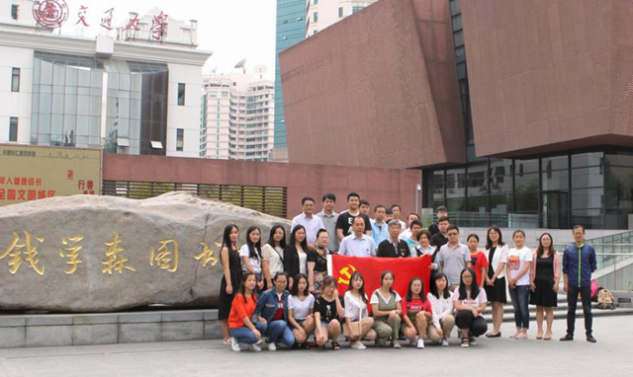

为进一步使支部“两学一做”学习教育常态化制度化，6月14日下午，人文艺术系党支部组织全体党员和入党积极分子赴钱学森图书馆开展了主题为“学习家国情怀，推进‘两学一做’，争当发展先锋”的主题党日活动。学校特邀党建组织员以及兄弟党支部书记进行了现场观摩。

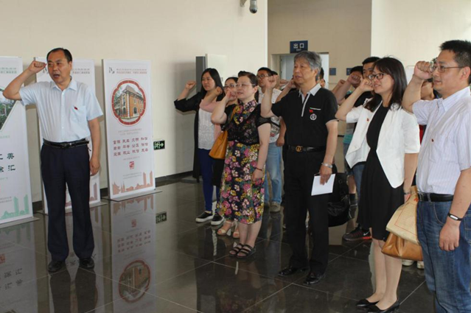

重温入党誓词，探寻仪式真谛。支部全体党员在支部书记的带领下，重温了入党誓词。简短的仪式，铿锵有力的声音，使全体党员再次深深感受到党员的责任、使命和荣耀，不忘入党初心，坚定理想信念，牢记职责使命，以更加饱满的精神、更加优异的成绩，践行对党的庄严承诺。

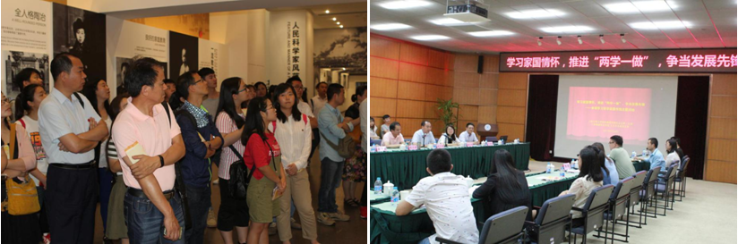

参观相关展馆，追寻钱老足迹。在专业讲解员的带领下，与会人员认真参观了相关展馆，追寻着钱老的足迹。他始终把爱祖国、爱人民作为人生的最高境界，为祖国强盛和人民幸福鞠躬尽瘁、死而后已。大千世界、浩瀚长空，全纳入他的赤子心胸。惊世两弹、冲霄一星，尽情凝铸了他的中华豪情。

抒发学习感言，争当发展先锋。在交流学习环节，钱学森图书馆第二党支部详细介绍了钱馆的建立过程及组织的相关活动，人文艺术系党支部教师及学生代表进行了交流发言。周苏北老师从“家国情怀”的角度谈了自己的感受，“钱老在国家最为艰苦的时刻回国，正是体现了高尚的家国情怀，党员同志除了自我完善，更重要的则是社会担当”。范平平老师从辅导员的角度，阐述了作为一名思想政治教育工作者，要时刻激发并保护好学生爱国情怀的嫩芽，并以榜样的力量促其茁壮成长，要时刻激励学生将个人理想融入到国家与民族的事业中。施洪威老师站在新党员的角度谈到，“钱老身上凝聚的中华民族传统美德，他的奉献精神，民族气节，坚强毅力，艰苦朴素，严谨治学，尤其是爱国情怀，都让我们深深感动”。学生代表吴珺婕从钱老的爱国主义及学习态度两个方面谈了自己的感受，“城建学子也要有敢为人先的勇气，百折不挠的锐气，精益求精的精神，要立足本职，努力学习，做一名合格的党员。”高守雷老师指出，对于高校党员教师，在教书育人工作中取得的进步和成效是衡量“两学一做”活动是否真学真做、是否落实深入、是否常态化开展的主要标准。当前在学校融合发展的关键时刻，要扛起共产党人的精神大旗，认真回答“标杆怎么立、示范怎么看、榜样怎么学、作风怎么抓、工作怎么干”的问题，切实当好学校事业发展的“开路先锋”。

学习钱老精神对进一步推进人文艺术系党支部的“两学一做”具有十分积极的意义。人文艺术系全体党员纷纷表示，这是一次涤荡灵魂的精神洗礼，这是一次思想境界的高度升华。在今后的工作中将以钱老为榜样，做一个“讲政治、有信念”，“讲规矩、有纪律”，“讲道德、有品行”，“讲奉献、有作为”的合格党员，勇当学校发展先锋。

供稿：人文艺术系党支部